ROMÂNIA
JUDEȚUL CĂLĂRAȘI
CONSILIUL LOCAL AL ORAȘULUI FUNDULEA
Str.Mihail Kogalniceanu, oraș Fundulea, nr.18, județul Călărași, telefon: 0242/642084; fax:0242/642030

HOTĂRÂRE
privind aprobarea denumirii unei alei din orașul Fundulea, Județul Călărași
- ALEEA ZORILOR -
Consiliul Local Fundulea, întrunit în şedinţă extraordinară în data de 21.10.2021,
Având în vedere:
- proiectul de hotarâre nr.45/30.08.2021, iniţiat de Primarul oraşului Fundulea, privind aprobarea denumirii unei alei din orașul Fundulea, județul Călărași –Aleea Zorilor;
- referatul compartimentului „Urbanism și Amenajarea Teritoriului” nr. 11982 din 30.08.2021;
- referatul de aprobare nr.11983/ 30.08.2021 întocmit de Primarul orașului Fundulea;
- raport de specialitate nr.11984 / 30.08.2021 întocmit de Serviciul de Cadastru și Agricultură al orașului Fundulea;
- prevederile Legii nr. 52/2003, republicată, privind transparență decizională în administrația publică;
- avizul favorabil al Comisiei pentru Agricultură, Dezvoltare Rurală și Urbanism din cadrul Consiliului Local Fundulea;
- prevederile Ordonanței de Guvern. nr.63/2002 privind atribuirea sau schimbarea de denumiri, modificată și completată;
- avizul favorabil nr.8/24.09.2021 al Comisiei de atribuire de denumiri a județul Călărași;
- prevederile art. 129, alin.(6), lit.d) din Codul Administrativ;
-Hotărârea Consiliului Local Fundulea nr. 54/21.10.2021 privind alegerea președintelui de ședință pentru o perioadă de 3 (trei) luni.
În temeiul art. 196, alin.(1) lit. a) din Codul Administrativ,

HOTĂRĂŞTE:
Art. 1. Se atribuie denumirea de ALEEA ZORILOR , aleii situată în orașul Fundulea, cu o lungime de 59 m și o suprafată de 541 mp, ce începe de la intersecția cu STRADA SECERISULUI (limita de SUD) și se termină la intersecția cu BULEVARDUL 22 DECEMBRIE 1989 (limita de NORD).
Art. 2. Identificarea grafică a străzii este prevazută în anexa la prezenta hotărâre.
Art. 3. Secretarul general al orașului Fundulea va asigura publicarea și comunicarea prezentei hotărari către autoritățile, instituțiile și persoanele interesate.
PREŞEDINTE DE SEDINȚĂ, |  | CONTRASEMNEAZĂ,
Dan-Valentin VASILE |  | SECRETARUL GENERAL AL ORAȘULUI FUNDULEA
 |  | Jr.Ovidiu Iosif GURLUI
 | Nr. consilieri în funcție =15
 | Nr. consilieri prezenți =15
 | Voturi favorabile = 15
 | Voturi împotrivă =0

Nr.63
Adoptată la Fundulea
Astazi 21.10.2021

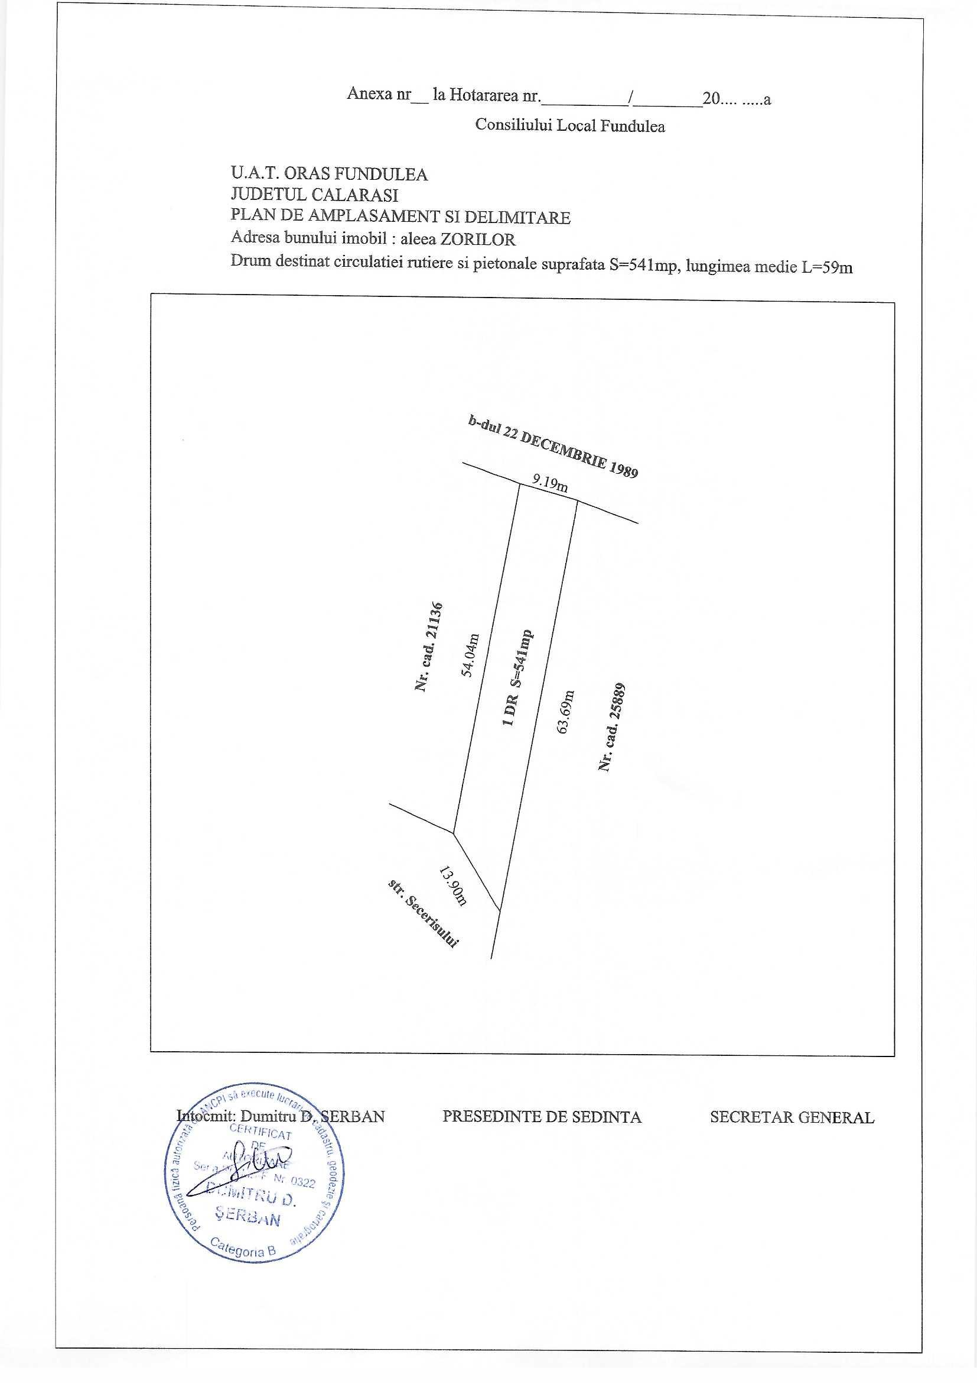
63/21.10.2021

